个人简介
姓 名 | 高明传 | 职业照  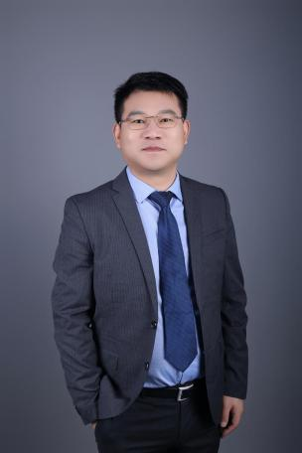或  形象照
职 务 | ☑高级合伙人/□权益合伙人/□律师  /□实习律师/□律师助理
教育背景  （学历） | 本科
业务部门（以下可勾选1-5项，直接点击方框即可）
□政府与行政法律业务部/□公司法律业务部/□建筑与房地产法律业务部/□知识产权法律业务部/□刑事法律业务部/□涉外法律业务部/□婚姻家事与财富传承法律业务部/□公益法律业务部/□破产法律业务部/□人力资源与劳动法律业务部/□合规与监管业务部/□具身智能法律业务部/□数字经济法律业务部/□政纬研究院/金融证券业务部/青年律师规划发展部/争议解决业务部/强制执行业务部
个人简介  （请控制在100-250字） | 高明传律师自2010年执业以来，在涉及重大疑难复杂的终本案件恢复执行领域积累了相对丰富的专业经验，带领“高明干将执行团队”形成了独具特色的办案风格，多快好省地为客户持续提供切实有效的综合解决方案。
社会任职  与  荣誉 | 中国人民大学苏州校区和苏州工业园区职业技术学院兼职讲师  苏州市姑苏区文明办志愿公益服务团讲师  江苏省运动健康促成会首席法律顾问  中华环保联合会优秀志愿律师  苏州市姑苏区首届律师辩论赛优胜奖
备用照片：
